IOM RACEDAY 01.09.2019

CH7078

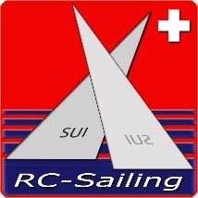

Organisation / RC-SAILING CH
Organization: http://www.rc.sailing.ch
Ort / Lieu / Place: CH- 7078 Lenzerheide / (Igl Lay) 46° 43′ 44.99″ N, 9° 33′ 25″ E 1473m.ü.M Parking 200m Gebührenpflichtig! / imputable! / chargeable !
Camper auf Anfrage. Camper on Requset

Registrierung/  Reception / | 01.09.2019 | 0915h - 1000h IOM RaceDay 2019
Briefing: | 01.09.2019 | 1000h
Programm / Programme / Program | 01.09.2019 | 1015h Start erster Lauf  Départ de la première manche / start 1. race  1630h>  Ende der Regatta / Fin des régates / end races
1700h
Rangverkündigung / Résultats / iom race days IOM Raceday 2019
Reglement /  Règlement / Rules: |  | WS 2013 /2016 (+B7) + Fair Play  MMS / HMS > 1 Head 18 Boote / Bateaux / Boats Segelanweisung, cours de voile, sailing instruction
Klassen / Classe /Class: |  | IOM /F5E
Messbrief /  Feuille de jauge/ Measuring form: |  | Gültiger Messbrief.  Une feuilee de jauge valable. Valable measuring form.
Kosten / frais / costs: |  | Wettfahrten / Régates / Races CHF 20.-- / EUR 20.--

Anmeldung / Mit Segelnummer und mindestens 4 Quarze, bis spätestens . 18/08/2019 2000h Demande / Avec le numéro de voile et au moins 4 quarz plus tard. 18/08/2019 2000h Inscription: With the sail number and at least 4 crystals, the latest. 08/18/2019 8pm

Wettfahrtleitung Commité de régatte: UMPIRE Th. Blatter SUI 60 + 2 Observer
Info : Mobil +41 79 4200888 (SMS)

RC-SAILING Schweiz / Suisse / Svizzera / Svizera / Switzerland
Tel +41 794200888 info@rc-sailing.ch www.rc-sailing.ch

IOM RACEDAY 01.09.2019

CH 7078

Anmeldung / Inscription / Registration

NAME / NOM / NAME: ............................................................................

Vorname / Prenome / First/Name:...........................................................

Adresse / Adress / Address:....................................................................

Plz / Code Postal / Zip Code ...................................................................

Ort / Lieu / Place……………………………………………………………… Tel/Kontakt / Contact téléphonique / Phone contact……………………… E-Mail........................................................................................................
Segelnummer / Numéro de voile / Sail number........................................

Frequenz/Kanal................../....................../..................../.................../
Für die Teilnahme sind vier Quarzpaare der zugelassenen CH Frequenzbereiche nötig! oder 2,4Ghz. Fernsteuerungen
Frequency / Channel ................../....................../..... .............../.................../
To participate, four pairs of quartz approved CH frequencies needed! or 2.4 Ghz. Radios
Fréquence / canal ................../....................../..... .............../.................../
Pour participer, quatre paires de quartz a approuvé les fréquences nécessaires CH! ou 2,4 Ghz. Radios

Datum----------------- Unterschrift
Evtl. Änderungen vorbehalten. Der Veranstalter haftet nicht für persönliche Schäden
oder für irgendwelche Beschädigungen und sonstige Nachteile die mittelbar oder unmittelbar mit der Veranstaltung in Zusammenhang stehen.
Peut-être. Sous réserve de modifications. L'organisateur n'est pas responsable des blessures corporelles ou un support pour des dommages ou pertes directement ou indirectement à l'événement dans son contexte
Possibly, subject to change. The organizer is not liable for personal injuriesor stand for any damages or other losses directly or indirectly with the event in context.

RC-SAILING Schweiz / Suisse / Svizzera / Svizera / Switzerland
Tel +41 794200888 info@rc-sailing.ch www.rc-sailing.ch

IOM RACEDAY 01.09.2019

CH 7078

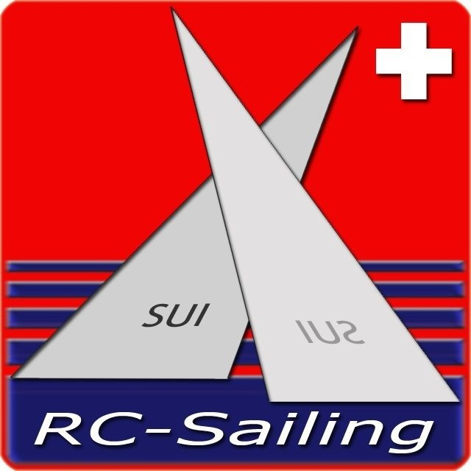
Uebernachtung Zimmer / Camping

Jeder Teilnehmer ist selbst für die Uebernachtung verantwortlich! Weitere Informationen:

Accomodation Chambre / Camping
Chaque concurent est résponsable lui-mème pour l’accomodation! Information chez:

Accomodation Room / Campers
Each concurent ist responsible himself fort he accomodation! More informations at:
http://www.lenzerheide.com
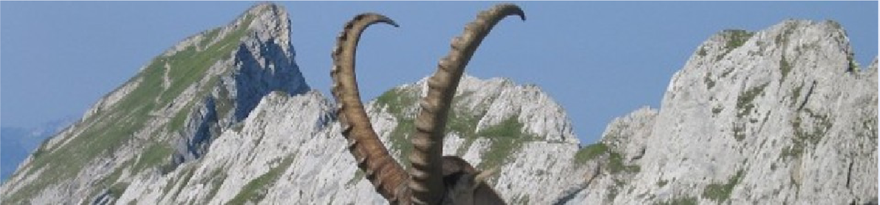
Kleinere Wohnmobile können über den Regatta Tag auf dem Parkplatz stehen, 100m vom Wasser weg. Campingplatz ist in der Nähe.
Les petits campeurs peuvent utiliser la journée sont à parking, le camping n'est pas loin. Small campers can use the day parking space not far from the water, camping not far.
Günstige Zimmer, Les nuitées à bas prix, Cheap Overnight stays http://www.hoteldanis.ch, http://canols.sv-group.ch, http://www.touring-lenzerheide.ch, http://www.hotelalpinaparpan.ch, http://www.sanaspans.ch, http://www.hotelcollina.ch,
Ferienwohnungen / Appartements / Apartments
http://lenzerheide.vreebie.com, http://www.fewo-grano.ch , http://appa.ch,Viele weitere Optionen, Autres options, Other options: www.lenzerheide.com

RC-SAILING Schweiz / Suisse / Svizzera / Svizera / Switzerland
Tel +41 794200888 info@rc-sailing.ch www.rc-sailing.ch

IOM RACEDAY 01.09.2019

CH 7078

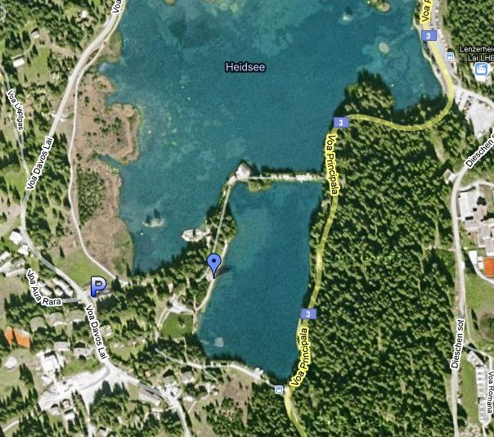
http://maps.google.ch/maps/ms?hl=de&ie=UTF8&t=h&msa=0&msid=100144546369449066406.00045b3f59541e 3843898&ll=47.185979,8.525391&spn=2.023449,4.42749&z=8&iwloc=00045b3fd56ebb284b44a

Wir freuen uns auf alle Modellyachtsegler zu den Regatten am Igl Lay Nous nous réjouissons de toutes les régates modèle voilier sur le Lay Igl We look forward to all model yacht sailing regattas on the Igl Lay

RC- SAILING CH Thomy Blatter SUI 60 June 2019

RC-SAILING Schweiz / Suisse / Svizzera / Svizera / Switzerland
Tel +41 794200888 info@rc-sailing.ch www.rc-sailing.ch

